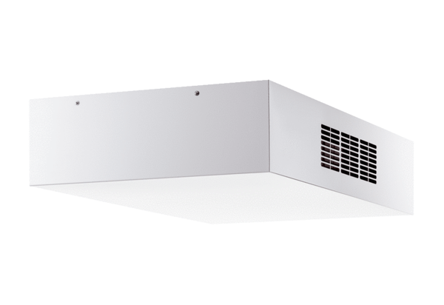Dezentrales Lüftungsgerät mit Wärmerückgewinnung Trio QD-ARVerpackungseinheit: 1 StückSortiment: K
Artikelnummer: 0095.0122Hersteller: MAICO

